Anexo 1 - Formato de carta de presentación de las Ofertas
Lugar y fecha
Señores
AREA METROPOLITANA DE CUCUTA
Referencia: Proceso de selección de Mínima Cuantía No. 002 de 2022
Estimados señores:
[Nombre del representante legal o de la persona natural Proponente], identificado como aparece al pie de mi firma, [obrando en mi propio nombre o en mi calidad de representante legal de] [nombre del Proponente], presento Oferta para el Proceso de Contratación de la referencia y hago las siguientes manifestaciones:
1. Que conozco y acepto los Documentos del Proceso, tuve la oportunidad de solicitar aclaraciones y modificaciones a los mismos, y recibí de [Nombre de la Entidad Estatal] respuesta oportuna a cada una de las solicitudes.
Que conozco los Estudios Previos de la presente invitación, todos los requerimientos en ellos establecidos y todos los documentos relacionados en los mismos, los cuales acepto en todas y cada una de sus partes.
Que, en caso de resultar favorecido con la adjudicación de la presente convocatoria, me comprometo a suscribir el respectivo contrato.
Que no existe respecto al proponente, incapacidad alguna o causal de inhabilidad o incompatibilidad que de acuerdo con las normas vigentes pudiera impedir o viciar la representación de mi propuesta o de la firma del contrato que pudiera resultar de la eventual adjudicación.
Que ninguna persona natural o jurídica diferente al proponente tiene intereses en esta oferta que ahora presento, ni el contrato que como consecuencia de evaluación o eventual adjudicación pudiera llegar a celebrarse y en consecuencia sólo compete y obliga al firmante.
Que cualquier defecto, error u omisión que pudiera haberse presentado en la elaboración de la propuesta que sometemos a consideración de [Nombre de la Entidad Estatal], o en el contenido de la misma, por causa imputable el proponente o por simple interpretación errónea de los términos o condiciones establecidas en cualquiera de los documentos del Pliego de Condiciones, son de nuestro exclusivo riesgo y responsabilidad; en relación con las cuales tuvimos oportunidad de solicitar las aclaraciones del caso.
Que en caso de resultar favorecidos con la adjudicación nos obligamos/me obligo a iniciar dentro del término fijado en el contrato, una vez perfeccionado el mismo, a suscribir el acta de iniciación de este.

Que la oferta que ahora sometemos a la consideración de [Nombre de la Entidad Estatal] tiene una validez de treinta (30) días calendarios contados a partir de la fecha de cierre de la presente contratación.

Recibiré notificaciones en la siguiente dirección en:
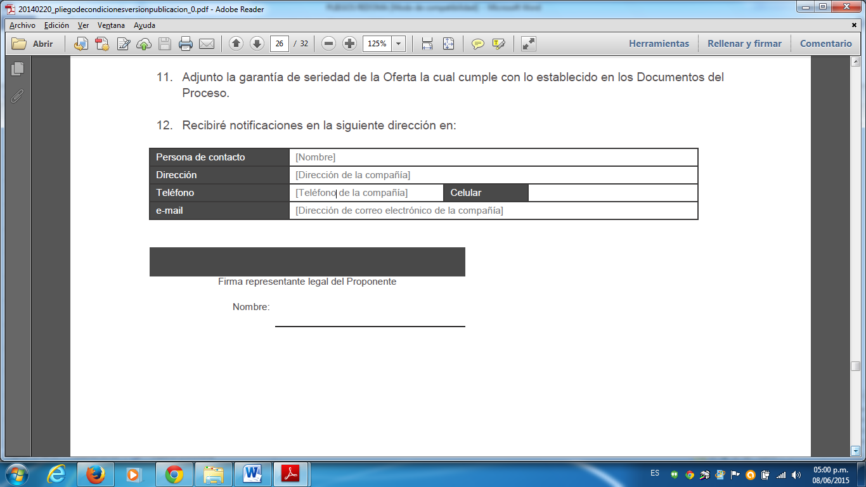

Anexo 2 Formato de oferta económica.
Lugar y fecha
Señores
AREA METROPOLITANA DE CUCUTA
Referencia: Proceso de selección de Mínima Cuantía No. 002 de 2022
El (La) suscrito(a), ________________________________, domiciliado(a) en _______________, identificado(a) con la cédula de ciudadanía (NIT) No. ______________ de __________ actuando en calidad de representante legal de ___________________________________, en atención a la invitación pública formulada por ustedes para participar en el concurso objeto de la referencia, por medio del presente escrito someto a su consideración la presente propuesta técnica-económica bajo las siguientes especificaciones y condiciones:
CONDICIONES TÉCNICAS
- 30 CHALECO DEPORTIVO MALLA POOL CON REFLECTIVO SIN FORRO INTERNO (2) BORDADOS (2) BOLSILLOS DELANTEROS.

- 2000 STICKER EN MATERIAL FASON DE SEGURIDAD PLASTIFICADOS BRILLANTES A MEDIADAS DE 30X30 CM CON DISEÑO SUMINISTRADO POR EL CLIENTE.

DISPOSITIVO MÓVIL CELULAR – HOMOLOGADO EN EL PAÍS
Sim Card prepago activada a nombre de la Entidad
Especificaciones Iguales o Superiores
Tamaño de la pantalla 6.4 pulgadas Cámara posterior 64MP + 8MP + 2MP + 2MP Cámara frontal 20MP
Memoria interna 128GB
Batería 4300 mAh
Núcleos del procesador Octa Core Velocidad del procesador 2GHz, 1.8GHz Memoria RAM 6GB
Tipo de pantalla Super AMOLED
Sistema operativo Android
Conectividad Wifi/3G/4G/NFC
Sensores Acelerómetro, Sensor de huellas, Grip Sensor, Sensor de luz Virtual, Sensor de proximidad Virtual
Tipo Smartphones
Accesorios que incluye Cable y Cargador Garantía del proveedor 1 año
Lector de huella, GPS integrado, Conexión Bluetooth, Resistente al agua IPX0, Carga rápida, Dual SIM.
* El dispositivo móvil debe ser entregado funcionando, puesta en marcha con la Sim Card de algún proveedor de telefonía celular (Movistar o Claro). El dispositivo móvil debe permitir entrada y salida de llamadas, activación de WhatsApp por medio de conexión wifi.
OFERTA ECONOMICA:

PRESUPUESTO
ITEM | DESCRIPCION DEL SERVICIO | UND | CANTD. | VALOR UNITARIO | VALOR TOTAL
1 | CHALECO DEPORTIVO MALLA POOL CON REFLECTIVO SIN FORRO INTERNO (2) BORDADOS (2) BOLSILLOS DELANTEROS | UND | 30
2 | STICKER EN MATERIAL FASON DE SEGURIDAD PLASTIFICADOS BRILLANTES A MEDIADAS DE 30X30 CM CON DISEÑO SUMINISTRADO POR EL CLIENTE. | UND | 2000
3 | DISPOSITIVO MÓVIL CELULAR | UND | 1
SUB TOTAL
IVA 19%
VALOR TOTAL
Con el diligenciamiento del presente formulario, declaro bajo la gravedad del juramento que los productos que ofrezco en la presente propuesta cumplen totalmente con las especificaciones técnicas detalladas en los pliegos definitivos y las adendas publicadas, comprometiéndome a cambiar o reemplazar aquellos que al momento de la entrega llegaren a ser de inferior calidad de la exigida en la presente invitación.
Los precios ofrecidos en esta oferta técnica y económica, comprenden todos los gastos y costos en que incurra el oferente aceptado para la legalización y cumplimiento de la oferta aceptada objeto del proceso de la referencia, pago de los impuestos y descuentos de ley a que haya lugar.
_______________________________
FIRMA
NOMBRE DEL OFERENTE:
N.I.T. o C.C.

Anexo 3 CERTIFICACIÓN DE PAGOS DE SEGURIDAD SOCIAL Y APORTE PARAFISCALES

Lugar y fecha
Señores
AREA METROPOLITANA DE CUCUTA

Referencia: Proceso de selección de Mínima Cuantía No. 002 de 2022

Yo, ______________________________________, identificado(a) con la cédula de ciudadanía No. ____________ expedida en _____________, obrando calidad de ______________________, identificado(a) con NIT No. _____________, debidamente inscrito en la Cámara de Comercio de ____________, certifico que he (o la empresa ha) venido pagando los siguientes aportes, correspondientes a los sistemas de salud, pensiones, riesgos profesionales, cajas de compensación familiar, Instituto Colombiano de Bienestar familiar (ICBF) y Servicio Nacional de Aprendizaje (SENA). Lo anterior, en cumplimiento de lo dispuesto en las disposiciones legales vigentes sobre la materia.

En constancia se firma a los ________________________________.

_____________________________ _____________________________
Proponente Revisor fiscal o contador público
CC. No. Tarjeta Profesional N°

Anexo 4 MODELO CONFORMACIÓN DE CONSORCIO Y/O UNION TEMPORAL
(Ciudad y Fecha)
Lugar y fecha
Señores
AREA METROPOLITANA DE CUCUTA
Referencia: Proceso de selección de Mínima Cuantía No. 002 de 2022
Los suscritos, (nombre y/o Representante Legal), (nombre y/o Representante Legal)... y (nombre y/o Representante Legal), debidamente autorizados para actuar en nombre y representación de (nombre o razón social del integrante), (nombre o razón social del integrante) y (nombre o razón social del integrante), respectivamente, manifestamos por este documento, que hemos convenido asociarnos en CONSORCIO Y/O UNION TEMPORAL, para participar en la contratación de la referencia cuyo objeto es la propuesta para el presente proceso de selección, cuyo objeto es la XXXXXXX
Por lo tanto, expresamos lo siguiente:
1. El Consorcio y/o Unión Temporal se denominará (nombre completo del Consorcio).
2. La duración de este Consorcio y/o Unión Temporal será igual al término de la ejecución y liquidación del contrato.
3. El Consorcio y/o Unión Temporal está integrado por: N O M B R ES y PARTICIPACIÓN.
4. La responsabilidad de los integrantes del Consorcio y/o Unión Temporal es solidaria, ilimitada y mancomunada.
5. El representante del Consorcio y/o Unión Temporal es (indicar el nombre), identificado con C. C. No. ______________ de ____________________, quien está expresamente facultado para firmar, presentar la propuesta y, en caso de salir favorecidos con la adjudicación, firmar el contrato y tomar todas las determinaciones que fueren necesarias respecto a la ejecución y liquidación del contrato con amplias y suficientes facultades.
6. La sede del Consorcio y/o Unión Temporal es:
Dirección ___________________________________________
Teléfono ___________________________________________
Telefax ___________________________________________
Ciudad ___________________________________________

En constancia, se firma en ______________, a los ____ días del mes de ____ de 2020.

Integrante 1 Integrante 2
Representante Legal Representante Legal

_____________________
Representante Legal del Consorcio.

Su contenido podrá ser ajustado por los proponentes.

Anexo 5 COMPROMISO ANTICORRUPCIÓN
Lugar y fecha
Señores
AREA METROPOLITANA DE CUCUTA
Referencia: Proceso de selección de Mínima Cuantía No. 002 de 2022
(Nombre del representante legal o de la persona natural Proponente), identificado como aparece al pie de mi firma, (obrando en mi propio nombre o en mi calidad de representante legal de) (nombre del Proponente), manifiesto que:
1. Apoyamos la acción del Estado colombiano y de AL AREA METROPOLITANA DE CUCUTA
para fortalecer la transparencia y la rendición de cuentas de la administración pública.
2. No estamos en causal de inhabilidad alguna para celebrar el contrato objeto del Proceso de Contratación (Insertar información).
3. Nos comprometemos a no ofrecer y no dar dádivas, sobornos o cualquier forma de halago, retribuciones o prebenda a servidores públicos o asesores de la Entidad Contratante, directamente o a través de sus empleados, contratistas o tercero.
4. Nos comprometemos a no efectuar acuerdos, o realizar actos o conductas que tengan por objeto o efecto la colusión en el Proceso de Contratación (Insertar información).
5. Nos comprometemos a revelar la información que sobre el Proceso de Contratación (Insertar información) nos soliciten los organismos de control de la República de Colombia.
6. Nos comprometemos a comunicar a nuestros empleados y asesores el contenido del presente Compromiso Anticorrupción, explicar su importancia y las consecuencias de su incumplimiento por nuestra parte, y la de nuestros empleados o asesores.
7. Conocemos las consecuencias derivadas del incumplimiento del presente compromiso anticorrupción. En constancia de lo anterior firmo este documento a los (Insertar información) días del mes de (Insertar información) de (Insertar información).

(Firma representante legal del Proponente o del Proponente persona natural)
Nombre: (Insertar información)
Documento de Identidad: (Insertar información)

Anexo 6 EXPERIENCIA ACREDITADA
No. | CONTRATANTE | No. DEL CONTRATO | OBJETO DEL CONTRATO | PLAZO DE EJECUCION | VALOR DEL CONTRATO | FORMA DE  EJEJCUCIÓN
 |  |  |  |  |  | INDEPENDIENTE -CONSORCIO-U.T. | FECHAS  (día/mes/año) |  |  | FECHA DE TERMINACION

